Entrée : LS + CT

Sortie : HS reconstructed

200 epochs / batch size = 10 / lr = 10-4 / MSE

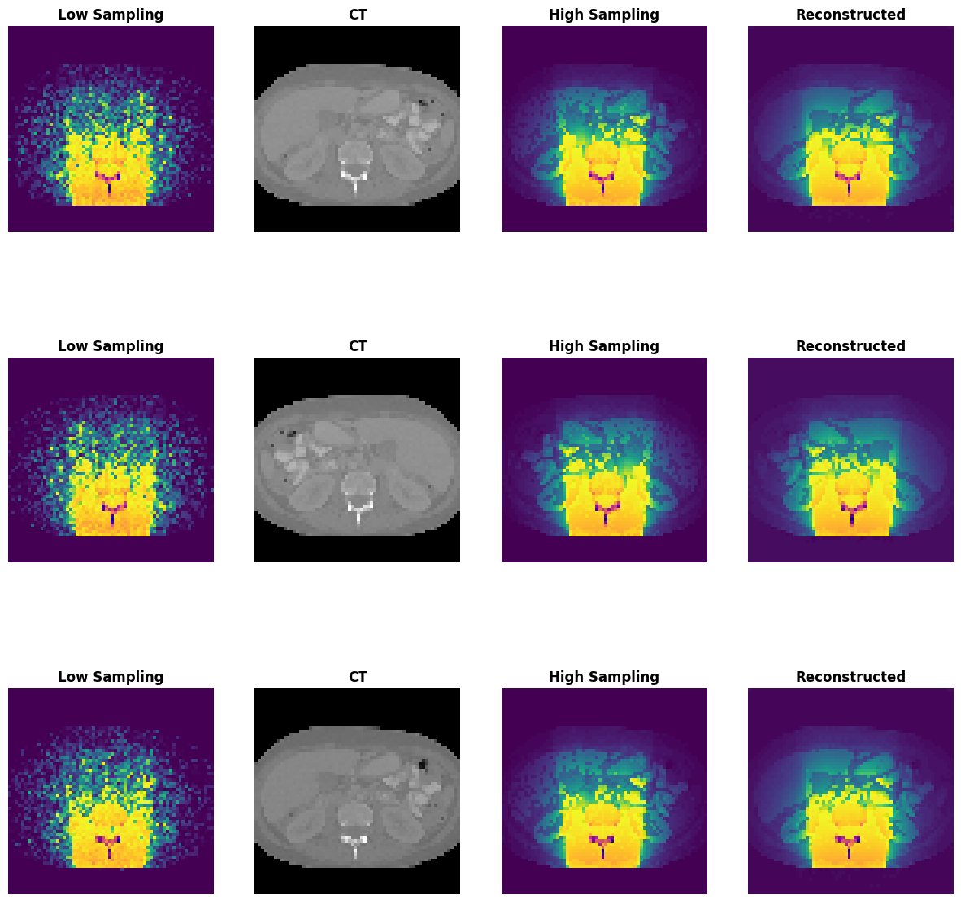

PSNR : 44,02 dB

MAE Loss

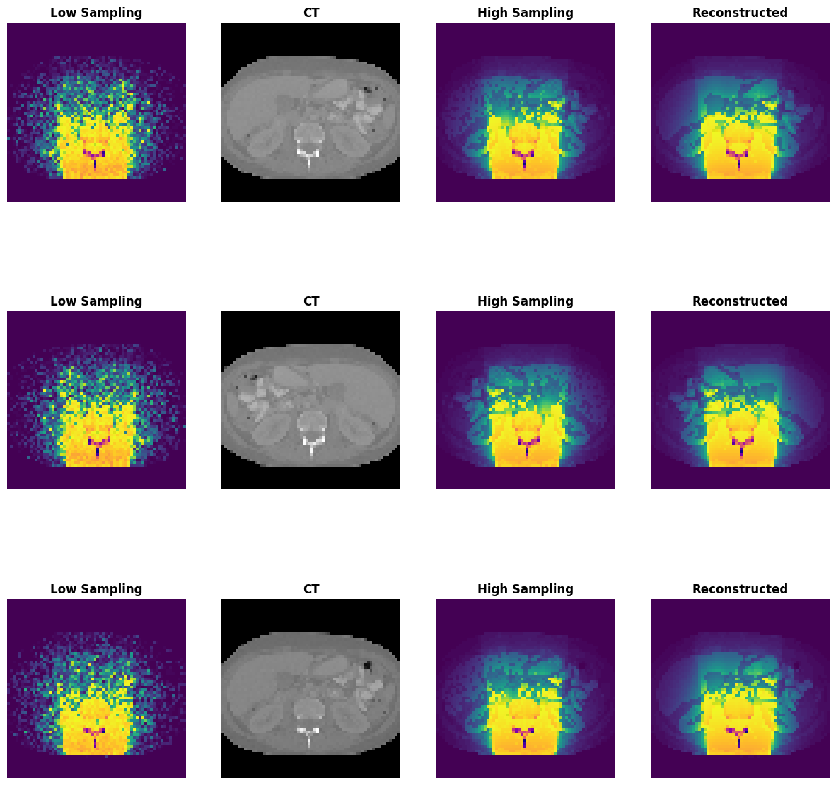

PSNR : 43,55 dB

Entrée : CT scan

Sortie : Mask CT reconstructed

200 epochs / batch size = 10 / lr = 10-4 / MSE

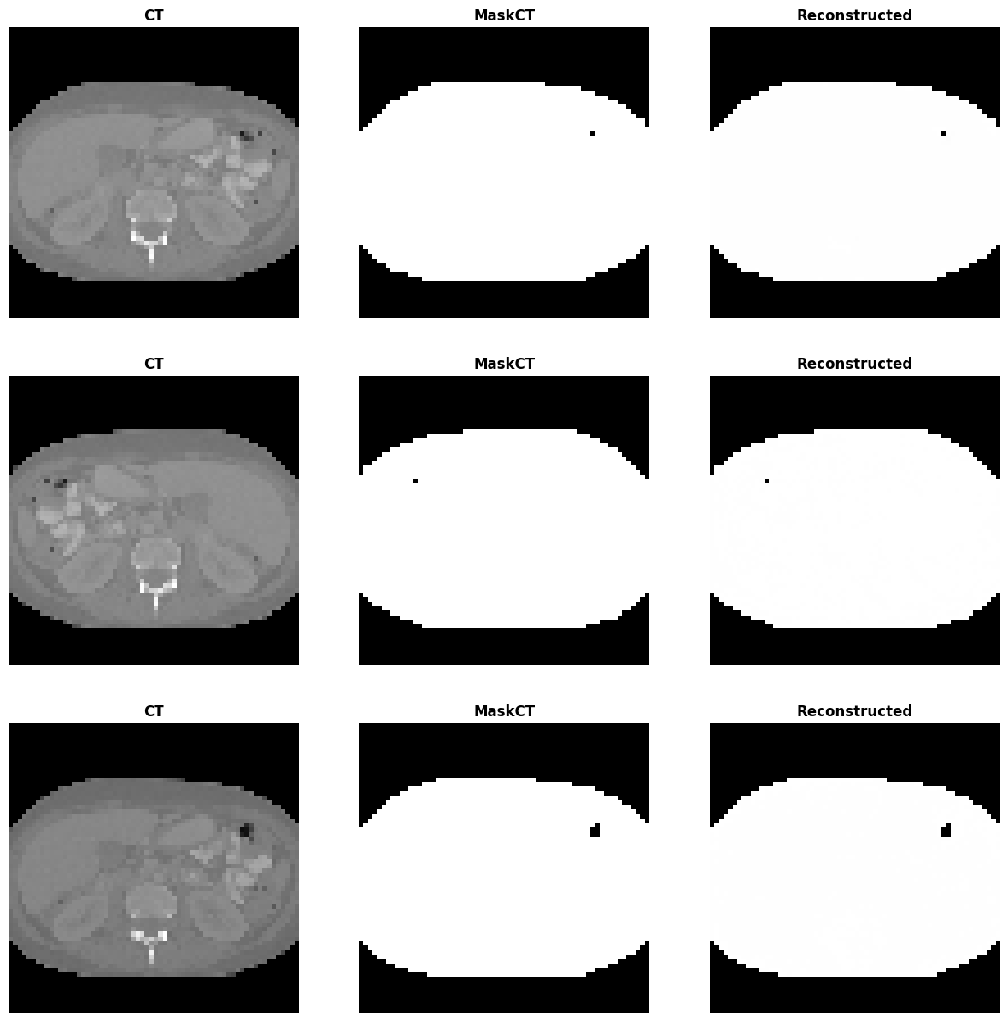

PSNR = 52,57 dB

**Entrée :** LS

**Sortie :** HS reconstructed

200 epochs / batch size = 10 / lr = 10-4 / MSE

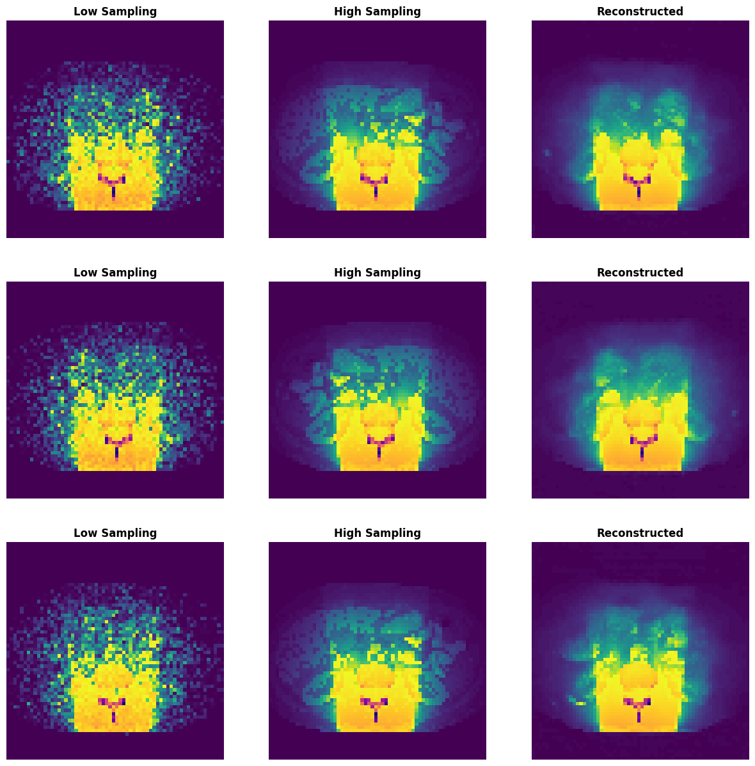

PSNR : 37,65 dB